**TRƯỜNG ĐẠI HỌC THỦY LỢI**

**KHOA CÔNG NGHỆ THÔNG TIN**

**----- 🙢🕮🙠 -----**



**BÀI TẬP LỚN**

**MÔN HỆ ĐIỀU HÀNH**

**ĐỀ TÀI: XÂY DỰNG TRÌNH PHÁT NHẠC ĐƠN GIẢN TRÊN WINDOWS**

***Nhóm sinh viên thực hiện:***

1. **Nguyễn Văn Sang (Lớp 60TH2)**
2. **Tào Phương Quỳnh (Lớp 60TH2)**
3. **Trần Thị Thu Liễu (Lớp 60TH2)**
4. **Phạm Thanh Vinh(Lớp 60TH2)**
5. **Nguyễn Tuấn Mạnh(Lớp 60TH2)**

**Giảng viên hướng dẫn: TS. Phạm Thanh Bình**

**MỤC LỤC**

**MỞ ĐẦU** 3

**1. Giới thiệu:** 3

**2. Công cụ sử dụng:** 3

**CHƯƠNG 1: TỔNG QUAN VỀ HỆ ĐIỀU HÀNH VÀ HÀM API TRÊN HỆ ĐIỀU HÀNH WINDOWS** 4

1.1 **Tổng quan về hệ điều hành windows** 4

1.2 **Tổng quan về tiến trình** 4

1.2.1 **Tiến trình là gì?** 4

1.2.2 **Chương trình ví dụ về tiến trình** 4

1.2 **Hàm API trên hệ điều hành windows** 6

**1.3.1 Hàm API là gì?** 6

**1.3.2 Một số hàm API trên hệ điều hành widnows** 6

**CHƯƠNG 2: CHƯƠNG TRÌNH ỨNG DỤNG HỖ TRỢ HỆ ĐIỀU HÀNH VÀ THỰC NGHIỆM** 8

**2.1 Giới thiệu bài toán chương trình ứng dụng** 8

**2.2 Giải thuật của bài toán** 8

**2.3 Mã nguồn chương trình ứng dụng và thực nghiệm** 9

**2.3.1 Mã nguỗn chương trình** 9

**2.3.2 Hình ảnh màn hình thực nghiệm chương trình** 16

**CHƯƠNG 3: KẾT LUẬN VÀ HƯỚNG PHÁT TRIỂN** 18

**3.1 Kết luận** 18

**3.2 Hướng phát triển** 18

**TÀI LIỆU THAM KHẢO** 19

# MỞ ĐẦU

## 1. Giới thiệu:

Hệ điều hành là phần mềm đầu tiên được cài đặt trên máy tính, tất cả các phần mềm khác chỉ có thể hoạt động khi máy tính đã được cài đặt hệ điều hành. Ngoài ra hệ điều hành còn có nhiệm vụ chính là có thể điều khiển phần cứng và tổ chức thực hiện các chương trình máy tính; cung cấp giao diện cho người dùng ; tổ chức và quản lý thông tin trên máy tính. Dựa vào các đặc điểm trên của hệ điều hành, nhóm đã quyết định xây dựng đề tài “ Xây dựng trình phát nhạc đơn giản trên Windows “

## 2. Công cụ sử dụng:

Ngôn ngữ lập trình: C#.

Phần mềm code: Visual studio 2019.

**Nội dung bố cục của báo cáo được trình bày trong 3 chương:**

**Chương 1:** Tổng quan về hệ điều hành và hàm API trên hệ điều hành windows.

Chương này trình bày các khái niệm tổng quan logic về hệ điều hành windows. Từ đó, giới thiệu về tiến trình trong hệ điều hành windows, một số hàm API và công dụng của hàm API trên windows.

**Chương 2:** Chương trình ứng dụng và thực nghiệm.

Chương này, trình bày đưa ra đầy đủ mã nguồn và chú thích cho từng module chức năng và hình ảnh thực nghiệm của ứng dụng.

**Chương 3:** Kết luận và hướng phát triển.

Chương này đưa ra kết luận về những gì đã làm được và rút ra bài học định hướng phát triển ứng dụng cho ứng dụng.

# CHƯƠNG 1: TỔNG QUAN VỀ HỆ ĐIỀU HÀNH VÀ HÀM API TRÊN HỆ ĐIỀU HÀNH WINDOWS

### 1.1 Tổng quan về hệ điều hành windows.

Định nghĩa: Hệ điều hành là một chương trình hay một hệ chương trình hoạt động giao tiếp giữa người dùng và phần cứng máy tính. Cung cấp một môi trường để người sử dụng có thể thi hành chương trình, giúp ích cho người dùng trong công việc và cuộc sống. Hệ điều hành bao gồm các chương trình dịch, hệ thống cơ sở dữ liệu,... sử dụng tài nguyên của máy tính để giải quyết các yêu cầu người dùng.

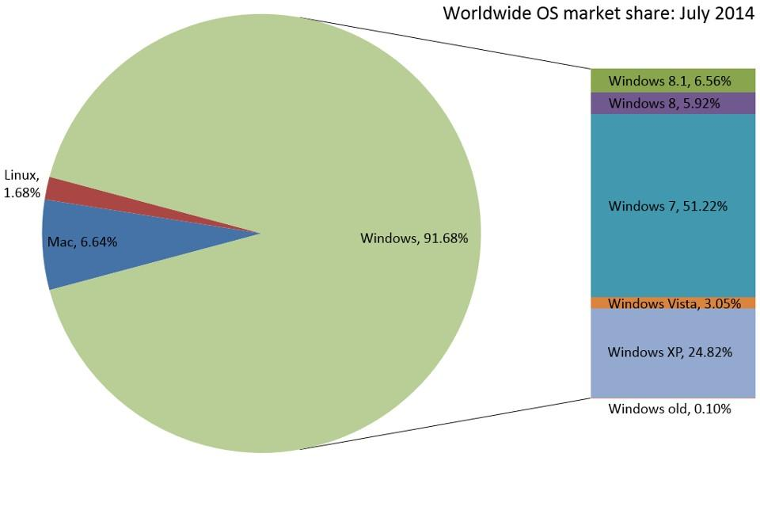

**Hình 1: Hình ảnh minh họa sự so sánh giữa các loại hệ điều hành hiện nay**

Hệ điều hành windows: Một hệ điều hành đa nhiệm có thể xử lý nhiều chương trình cùng một lúc. Hệ điều hành được phân phối bởi Microsoft.

### 1.2 Tổng quan về tiến trình.

#### 1.2.1 Tiến trình là gì?

Tiến trình là một thực thể đang thực hiện điều khiển một đoạn mã lệnh riêng không gian, địa chỉ, ngăn xếp và sở hữu một trạng thái giúp thông báo nó đang làm gì (đang chạy, đang chờ, đã đóng, ...).

Tiến trình có 4 thành phần quan trọng: CPU, bộ nhớ, File, Thiết bị nhập xuất.

#### 1.2.2 Chương trình ví dụ về tiến trình

**-** Mã nguồn code:

//Hàm lấy danh sách process đồng thời đổ lên ListView

Process[] processes;//Lưu lại danh sách process

void GetProcess()

{

processes = Process.GetProcesses();

if (Convert.ToInt32(CountProcess.Text) != processes.Length)

{

lvProcess.Items.Clear();//Clear lại các Item khi GetProcess

foreach (var item in processes)

{

ListViewItem newItem = new ListViewItem() { Text = item.ProcessName };//Hiện thị danh sách tiến trình dạng list.

newItem.SubItems.Add(new ListViewItem.ListViewSubItem() { Text= item.MainWindowTitle});//Xem tên file đang mở ở cửa sổ tiến trình

newItem.SubItems.Add(new ListViewItem.ListViewSubItem() { Text = (item.WorkingSet64 / (1024 * 1024)).ToString() + " MB" });

lvProcess.Items.Add(newItem);//Add tất cả các cột vào Listview

}

CountProcess.Text = processes.Length.ToString();//Đếm số lượng tiến trình đang chạy

}

}

//Xử lý sự kiện khi click vào nút Start Process

private void btnStart_Click(object sender, EventArgs e)

{

string nameProcess = tbNameProcess.Text.Trim();// Lấy tên tiến trình cần mở gán vào biến nameProcess

if(nameProcess.Equals(""))

{

MessageBox.Show("Bạn chưa nhập tên tiến trình. VD :notepad","Thông báo");

}

else

{

Process process = new Process();//Khỏi tạo tiến trình

process.StartInfo.FileName = nameProcess;

process.Start();//Mở ứng dụng với tên vừa nhập

tbNameProcess.Text = "";

}

}

//Hàm xử sự kiện khi click vào nút End Process

private void btnEnd_Click(object sender, EventArgs e)

{

if (lvProcess.SelectedItems.Count > 0)

{

int index = 0;

foreach (var item in processes)

{

if (item.ProcessName == lvProcess.SelectedItems[0].Text)

{

index = processes.ToList().IndexOf(item);

break;

}

}

processes[index].Kill();

GetProcess();

}

}

- Hình ảnh chạy chương trình:

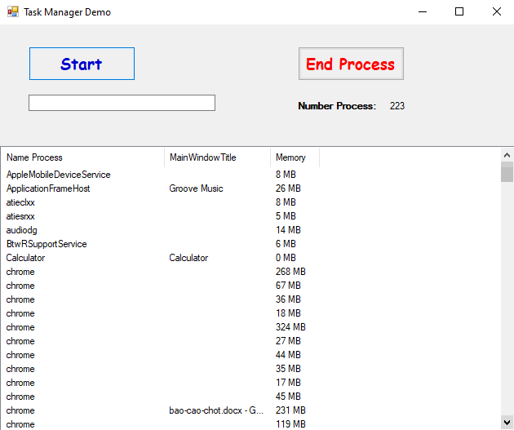

### 1.3 Hàm API trên hệ điều hành windows.

#### 1.3.1 Hàm API là gì?

API là viết tắt của Application Programming Interface (giao diện lập trình ứng dụng) phương thức kết nối với các thư viện và ứng dụng khác. Nó chính là một phần mềm giao tiếp được sử dụng bởi các ứng dụng khác nhau giữa chương trình và hệ điều hành.

#### 1.3.2 Một số hàm API trên hệ điều hành windows

**- Các API được tổ chức trong 4 DLL của windows:**

a. **KERNEL32**:

Là DLL chính, đảm nhiệm quản lý bộ nhớ, thực hiện chức năng đa nhiệm và những hàm ảnh hưởng trực tiếp đến hoạt động của Windows.

b. **USER32**:

Thư viện quản lý Windows. Thư viện này chứa các hàm xử lý menu, định giờ, truyền tin, tập tin và nhiều phần không được hiển thị khác của Windows.

c. **GDI32**:

Giao diện thiết bị đồ hoạ (Graphics Device Interface). Thư viện này cung cấp các hàm vẽ trên màn hình, cũng như kiểm tra phần biểu mẫu nào cần vẽ lại.

d. **WINNM**:

Cung cấp các hàm multimedia để xử lý âm thanh, nhạc, video thời gian thực, lấy mẫu, v.v… Nó là DLL 32 bit. (Thư viện 16 bit tên là*MMSYSTEM*)

Ta có thể tìm các tập tin này trong thư mục *\Windows\system*. Ngoài ra, còn có các DLL nhỏ hơn, cũng được dùng phổ biến để cung cấp các dịch vụ đặc biệt cho ứng dụng.

Trên đây là các tên DLL 32 bit. Phiên bản VB4 là bản cuối cùng còn hỗ trợ 16 bit.

# CHƯƠNG 2: CHƯƠNG TRÌNH ỨNG DỤNG PHÁT NHẠC ĐƠN GIẢN TRÊN WINDOWS

### 2.1 Giới thiệu bài toán chương trình ứng dụng.

Chương trình sẽ sử dụng hỗ trợ hàm API trên hệ điều hành windows cho phép người dùng có thể phát nhạc với file nhạc mong muốn.

### 2.2 Các bước tiến hành.

**Đầu vào:** Nhấn vào nút “Play” và chọn file nhạc cần mở.

**Đầu ra:** Chạy file nhạc và có thể dừng bất kì lúc nào nếu muốn

Các bước tiến hành:

Bước 1: Nhấn vào nút “Play”

Bước 2: Chọn file có định dạng âm thanh .mp3 để phát

Bước 3: Nhấn “OK”

Bước 4: Nhấn “Stop” để dừng phát nhạc.

### 2.3 Mã nguồn chương trình ứng dụng và thực nghiệm.

#### 2.3.1 Mã nguỗn chương trình

+ Khai báo thư viện

using System.Runtime.InteropServices;

+ Khai báo gọi sử dụng tới API "winmm.dll" trong windown để trả về thông điệp trạng thái.

+ Khai báo API sử dụng:

[DllImport("winmm.dll")]

+ Khai báo gọi tới hàm API:

private static extern long mciSendString(

string lpszCommand,// lpszCommand:Chuỗi lệnh để chạy bản nhạc - String

StringBuilder lpszReturnString,// lpszReturnString:Chuỗi ghi nhận thông tin - String

int cchReturn,// cchReturn:Số kí tự của chuỗi nhận thông tin -

IntPtr hwndCallback //Xử lý đến một cửa sổ gọi lại nếu cờ "thông báo" được chỉ định trong chuỗi lệnh.);

+ Hàm xử lý button chọn nhạc và chạy bản nhạc:

private void btnPlay_Click(object sender, EventArgs e)

{

OpenFileDialog op = new OpenFileDialog();//Mở hộp thoại để lấy file chạy

op.Filter = "MP3 (*.mp3)|*.mp3";//Bộ lọc chỉ để lấy ra có đuôi file .mp3 để tìm kiếm

if (op.ShowDialog() == DialogResult.OK)

{

string szFile = op.FileName;//Gán đường dẫn file vào biến String szFile

MP3Open(szFile);//Hàm mở file nhạc

mciSendString("PLAY MediaFile", null, 0, IntPtr.Zero);//Thực hiện play file nhạc vừa lấy được

}

}

+ Hàm xử lý nút dừng phát nhạc:

private void btbStop_Click(object sender, EventArgs e)

{

Mp3Close();

}

+ Hàm thực hiện mở file để tiến hành play nhạc

public void MP3Open(string szFileName)

{

string szCommand = "OPEN \"" + szFileName + "\" type mpegvideo alias MediaFile";//Đặt tên định danh là MediaFile để gọi khi thực hiện các lệnh

MessageBox.Show(szCommand);//Show lên màn hình đường dẫn vừa lấy được

mciSendString(szCommand, null, 0, IntPtr.Zero);

}

+ Hàm dừng và đóng tiến trình

public void Mp3Close()

{

mciSendString("STOP MediaFile", null, 0, IntPtr.Zero);//Thực hiện lệnh tạm dừng phát nhạc

mciSendString("CLOSE MediaFile", null, 0, IntPtr.Zero);//Thực hiện lệnh dừng phát nhạc

}

#### 2.3.2 Hình ảnh màn hình thực nghiệm chương trình

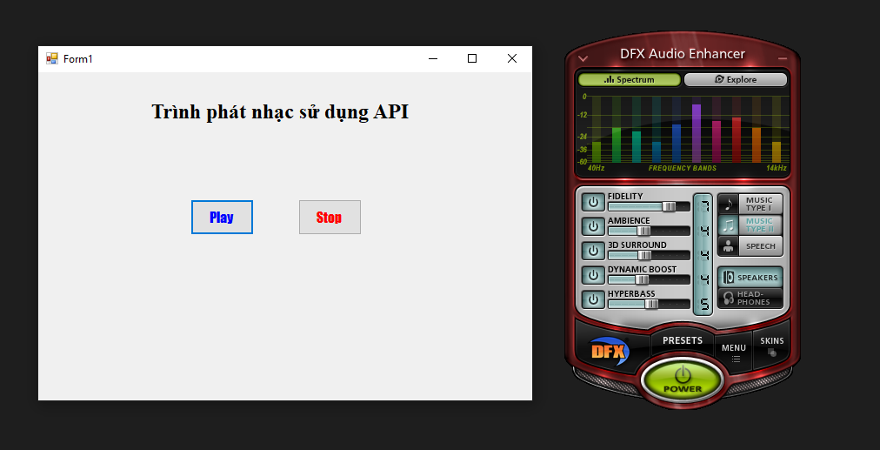

**Hình 3: Hình ảnh khi đang chạy bản nhạc**

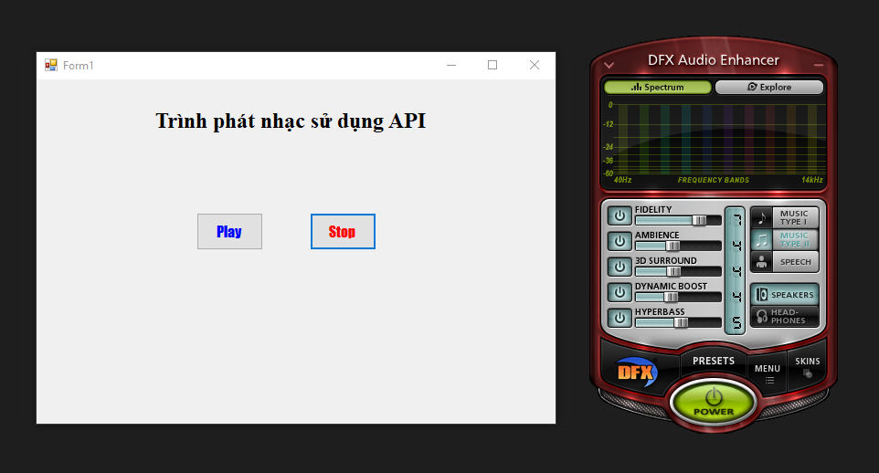

**Hình 4: Hình ảnh khi dừng phát nhạc nhạc**

# CHƯƠNG 3: KẾT LUẬN VÀ HƯỚNG PHÁT TRIỂN

### 3.1 Kết luận.

Sau thời gian nghiên cứu học hỏi, nhóm em đã xây dựng thành công chương trình phát nhạc đơn giản trên hệ điều hành windows. Với chức năng tùy chọn file, play và stop chương trình nhạc. Tuy nhiên chương trình không tránh đươc nhiều sai sót, nhóm em rất mong nhận được góp ý từ thầy và các bạn. Nhóm em chân thành cảm ơn thầy nhiều.

### 3.2 Hướng phát triển.

Chúng em sẽ cố gắng hoàn thiện và thêm một số chức năng như phát một danh sách các bài hát chọn trước, chức năng chọn bài kế tiếp,… Đồng thời, áp dụng kiến thức môn học để phát triển nhiều ứng dụng hơn nữa để hỗ trợ cho hệ điều hành windows.

# TÀI LIỆU THAM KHẢO

[1] <http://dhthuyloi.blogspot.com/2014/02/tai-lieu-he-ieu-hanh.html>

[2]<https://youtu.be/5EW1wCFD7OQ>

[3] <https://docs.microsoft.com/en-us/previous-versions/dd757161(v=vs.85)>

[4] <https://thuvienwinform.blogspot.com/2014/04/api-phat-nhac-mp3_13.html>